Terca Aluna Wasserstrich Vormauerziegel

wienerberger

Eigenschaften

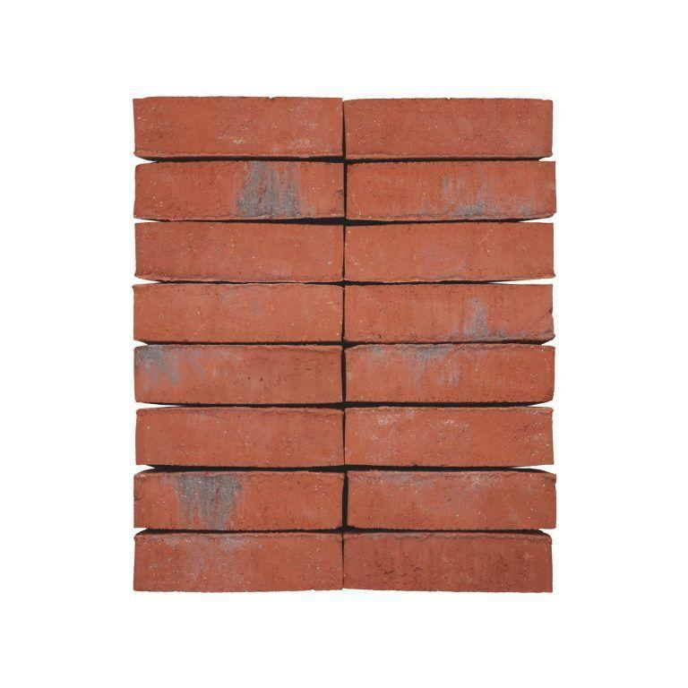

GTIN:

4042351343906

HAN:

34475190

Druckfestigkeitsklasse

16

Farbton

rot

Format

NF

Oberfläche

wasserstrich

Produkt

Vormauer-Vollziegel VMz

Werkstoff

Ziegel

Breite (mm)

115,00

Höhe (mm)

71,00

Länge (mm)

240,00

Brandverhalten

A1

Zulassungs-/Prüfzeugnis-Nr

DIN 20000-401, DIN EN 771-1

Druckfestigkeit (N/mm²)

20,00

Gewicht (kg)

3,80

Rohdichte (kg/m³)

1.950,00

Rohdichteklasse Mauerstein (kg/dm³)

2,00